Памятки о безопасности детей во время новогодних каникул, правила пожарной безопасности при проведении новогодних праздников, инструкции по безопасному использованию пиротехники

Новый год – это удивительное время, когда сбываются желания и случаются чудеса. Главное, сделать так, чтобы для ваших малышей чары не рассеялись от совсем не праздничных проблем. А потому продумайте, как устроить безопасные гуляния.
В праздничной круговерти порой довольно трудно помнить о всевозможных «мелочах». Но на то мы и взрослые, чтобы думать о важных вещах. Это касается безопасности детей во время долгих новогодних каникул. Родителям стоит завести в себе внутреннего полицейского, который всегда будет напоминать о необходимости быть настороже.
Не забывайте, что есть общие правила, которые пригодятся всегда: основы противопожарной защиты никто не отменял. Вы, безусловно, многое знаете по этому поводу. Но никогда нелишне узнать нечто новое, а еще важнее, упорядочить известную вам информацию и создать несколько алгоритмов для каждой конкретной ситуации.
Зеленая красавица. Безопасная елка
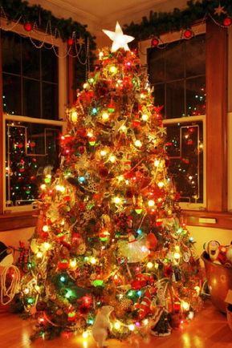
Ну какой праздник без елки? Никакого! Кто-то не мыслит Нового года без настоящего деревца, а кому-то достаточно и пушистого искусственного заменителя. Но и в одном, и в другом случае важно качество.
Обе покупайте в специально отведенных местах. Постарайтесь получить максимум информации относительно источника поступления (или производителя) красавиц.
Никогда не покупайте натуральное деревце, если его продают в отдалении от елочных базаров и не способны объяснить, откуда оно взялось. Может так случиться, что оно росло где-то в городе, вблизи транспортных магистралей, и в таком случае вы вынуждены будете дышать вредными испарениями все праздники.
Искусственную елку проверьте на противопожарную безопасность. Попросите разрешения преподнести зажигалку к веточкам, Потеребите веточки (они не должны осыпаться), понюхайте (любой неприятный синтетический запах – плохой знак) Если вас не отогнали от товара, есть надежда, что елка неподдельная. Кроме того, вам должны предъявить заключение санитарно-эпидемиологической экспертизы.
- Не ставьте елку возле источника открытого огня (камин, обогреватель). Закрепите ее (особенно, если в доме есть маленькие дети или животные).
- Вашему крохе меньше трех лет? Лучше приобретите небольшую елку и размещайте ее высоко, там, где малышу будет трудно ее достать. Хотя это не дает гарантии, что юный исследователь не получит ее и там, поэтому – внимание, и еще раз внимание!
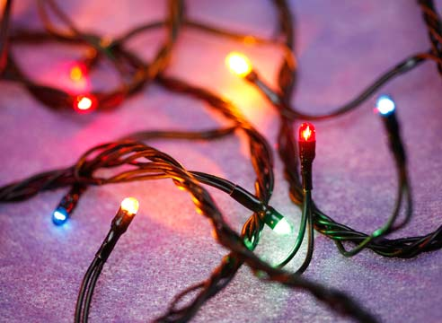
Украшения для красавицы. Противопожарная безопасность
Игрушки, гирлянды, мишура … Украшения должны иметь документацию, которая свидетельствует, что продукция изготовлена из экологичных материалов. К ним в нашей стране такие же требования, как и для детских игрушек. Поэтому смело требуйте документы, которые это подтверждают.
О гирляндах особый разговор. Они должны иметь сертификаты качества. Обратите внимание, на какую фирму выдан документ. Кроме того, в нем должна быть ссылка на пожарный сертификат.
- Обязательно проверяйте, нет ли оголенных проводов, любых повреждений на изделии или на упаковке.
- Никогда не вешайте на елку самодельные гирлянды.
- Если дети маленькие, лучше обойтись игрушками, которые не бьются.
- Надеемся, что вы понимаете, что свечи – не украшение … Но почему бы еще раз не напомнить? Даже свечи на новогоднем столе, который будет стоять недалеко от легковоспламеняющейся красавицы, не очень удачное решение.
Пиротехнические тонкости. Опасность салютов и петард
Труднее тем родителям, у которых дети уже подросли, и их уже очаровали всевозможные петарды, бенгальские огни и мини-фейерверки. Что делать?
- Во-первых, не нужно жестких запретов. Постарайтесь воплотить жажду зрелищ вместе с ними. Играйте вместе с ними.
- Во-вторых, очень требовательно отнеситесь к выбору пиротехники.
- В-третьих, изучите сами и донесите до детей основные правила использования этих «забавных огней».
Выбор пиротехники:
Покупаем только в магазинах! Так. Опять об этом. Но тут ничего не поделаешь. Далее – наличие инструкции на понятном языке, сертификата пожарной безопасности и нормального срока хранения. Следующий этап – внимательно смотрим, какая упаковка. Если нет повреждений, она добротная, красивая – есть надежда, что изделие заводское. И еще: вы имеете право покупать только пиротехнику 1-3 класса. 4-5-й классы – только для профессионалов.
Правильное использование пиротехнических средств
В помещении можете побаловаться только бенгальским огнями и хлопушками. Все остальное – на улице, после детального изучения инструкции.
И главные пункты безопасности (дайте почитать детям):
- 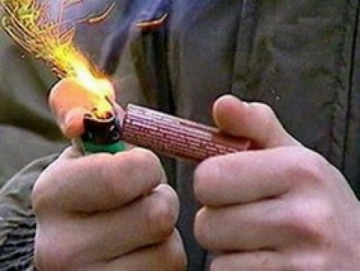
Не носите петарды в карманах!
- Не бросайте под ноги!
- Не запускайте фейерверки при сильном ветру.
- Оцените место, с которого будете запускать «огненные шары». Ничего не должно мешать им вылетать ввысь (деревья, линии электропередач).
- Не направляйте на людей.
- Не используйте те изделия, которые не сработали в первый раз.
- Когда зажигаете фитиль, не наклоняйтесь над коробкой.
- После зажигания, отойдите на указанную в инструкции расстояние.
На самом деле, очень многое зависит от вашего внутреннего ощущения. Праздник должен быть праздником для всех. Понятно, что с грудным ребенком не стоит устраивать шумную пирушку, а подростка закрывать в узком кругу домашних. Главное, продумать все так, чтобы Новый год был приятным и безопасным для всех.
Счастливого вам Нового года!

Памятка для детей и родителей о безопасности жизнедеятельности в период новогодних и рождественских праздников.
УВАЖАЕМЫЕ РЕБЯТА И РОДИТЕЛИ!!!
Скоро новогодние каникулы! Время отдыха и развлечений! Для того, чтобы ваш отдых прошел успешно постарайтесь выполнять правила. которые мы разместили для вас в памятках.
ОСТОРОЖНО: ЛЕДОСТАВ!
Ежегодно во время ледостава на водных объектах Российской Федерации гибнет около тысячи человек.
Как известно, ледовое покрытие водоемов (прудов, озер, рек) в это время очень непрочное. Неосторожное поведение на воде может привести к очень неприятным, а порой даже трагичным, последствиям.
Главная причина трагических случаев – незнание, пренебрежение или незнание элементарных мер безопасности.
Особую осторожность следует проявлять на льду реки: период ледостава на реке растянут значительно дольше, чем на прудах и озерах, т.к. вода в реке своим течением подмывает нижний слой льда. Порой кажется, что лед уже достаточно прочен, но стоит сделать несколько шагов, и раздается предательский треск, и человек – в воде.
Итак, несчастья можно избежать, если помнить, что:
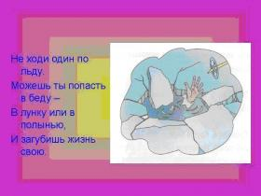
лед тоньше в устьях рек, где бьют родники, в местах сброса промышленных вод, где быстрое течение;
нельзя кататься по неокрепшему льду, во время оттепели;
следует опасаться мест, где лед запорошен снегом: под снегом лед нарастает значительно медленнее. Если вы видите на льду темное пятно, в этом месте лед тонкий;
но если на запорошенной снегом поверхности водоема вы увидите чистое, не запорошенное снегом место, значит, здесь может быть полынья, не успевшая покрыться толстым крепким льдом;
толщина льда должна быть не менее 10-12 см, чтобы по нему можно было бы ходить не опасаясь;
нельзя скатываться на лед с обрывистых берегов: даже заметив впереди пролом во льду, вы не всегда сможете отвернуть в сторону;
идя по льду, нужно проверять прочность льда, постукивая по нему длинной палкой, но ни в коем случае не ногой.
если вы собираетесь перейти через реку на лыжах, то крепления на них надо отстегнуть, петли палок на кисти рук не накидывать; сумку или рюкзак повесить на одно плечо – в случае опасности все это постараться сбросить с себя;
если по льду через водоем вас идет несколько человек, то идите на расстоянии не менее пяти метров друг от друга.
Если же вы все-таки попали в беду, не паникуйте, действуйте решительно!
Зовите на помощь, пытайтесь выбраться на прочный лед.
Не барахтайтесь в проломе, не наваливайтесь на кромку льда – это приведет к расширению места провала.
Надо выкинуть тело на лёд подальше от пролома; опереться локтями о лед; привести тело в горизонтальное положение, чтобы ноги находились у поверхности воды; вынести на лед ногу, ближайшую к кромке льда, затем другую; поворачиваясь на спину, выбраться из пролома.
И, уже оказавшись на прочном льду, нужно отползти от пролома подальше, двигаясь в ту сторону, откуда пришли.
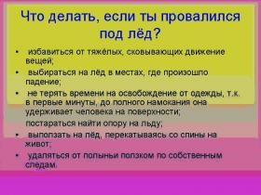

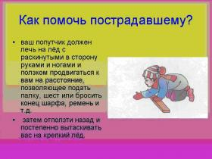

ОСТОРОЖНО! СНЕЖНЫЕ ЗАНОСЫ!!!
Занос снежный – это гидрометеорологическое бедствие, связанное с обильным выпадением снега, при скорости ветра свыше 15 м/с и продолжительностью снегопада более 12 часов.
Метель – перенос снега ветром в приземном слое воздуха. Различают поземок, низовую и общую метель.
Если Вы получили предупреждение о сильной метели, плотно закройте окна, двери, чердачные люки и вентиляционные отверстия.
Выходите из зданий лишь в исключительных случаях.
Сообщите членам семьи или соседям, куда Вы идете и когда вернетесь.
В автомобиле можно двигаться только по большим дорогам и шоссе.
Если Вы потеряли ориентацию, передвигаясь пешком вне населённого пункта, зайдите в первый попавшийся дом, уточните место Вашего нахождения и, по возможности, дождитесь окончания метели.
Во время сильной метели запрещается выходить в одиночку.
Если в условиях сильных заносов Вы оказались блокированным в помещении, осторожно, без паники, выясните, нет ли возможности выбраться из-под заносов самостоятельно (используя имеющийся инструмент и подручные средства).
Если самостоятельно разобрать снежный занос не удаётся,
попытайтесь установить связь со спасательными подразделениями.
Удачи вам, приятного отдыха, крепкого льда и в меру морозной зимы!

ПРАВИЛА ПОВЕДЕНИЯ НА ДОРОГЕ
Важно чтобы родители были примером для детей в соблюдении правил дорожного движения.
* Не спешите, переходите дорогу размеренным шагом.
* Выходя на проезжую часть дороги, прекратите разговаривать — ребёнок должен привыкнуть, что при переходе дороги нужно сосредоточиться.
* Не переходите дорогу на красный или жёлтый сигнал светофора.
* Переходите дорогу только в местах, обозначенных дорожным знаком «Пешеходный переход».
* Из автобуса, троллейбуса, трамвая, такси выходите первыми. В противном случае ребёнок может упасть или побежать на проезжую часть дороги.
* Привлекайте ребёнка к участию в ваших наблюдениях за обстановкой на дороге: показывайте ему те машины, которые готовятся поворачивать, едут с большой скоростью и т.д.
* Не выходите с ребёнком из-за машины, кустов, не осмотрев предварительно дороги, — это типичная ошибка, и нельзя допускать, чтобы дети её повторяли.
* Не разрешайте детям играть вблизи дорог и на проезжей части улицы.

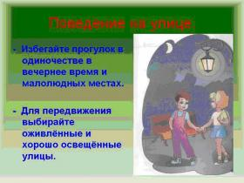

ОСТОРОЖНО: ОДИН ДОМА
В каникулы, как правило, дети много времени проводят без присмотра взрослых. Предупреждать детей об опасности — обязанность родителей.
Объясните детям, что никто не может прийти в дом от вашего имени с просьбой отдать какую-то вещь или сумму денег, приютить на ночлег и т. д.
Местом повышенной опасности для ребенка являются коммерческие ларьки. Нужно объяснить детям, что ларьки лучше обходить стороной, а не стоять часами у витрин.
Внушите своим детям пять «не»:
— не открывай дверь незнакомым людям.
— не ходи никуда с незнакомыми людьми, как бы они не уговаривали и чтобы интересное не предлагали;
— не садись в машину с незнакомыми;
— не играй на улице с наступлением темноты;
— не входи в подъезд, лифт с незнакомыми людьми
Напоминайте, чтобы подростки соблюдали следующие правила:
— уходя из дома, всегда сообщали, куда идут и как с ними можно связаться в случае необходимости;
— избегали случайных знакомств, приглашений в незнакомые компании;
— сообщали по телефону, когда они возвращаются домой;
Следите за тем, с кем общается ваш ребенок и где он бывает.
Смотрите, чтобы ваш ребенок не пользовался сомнительной литературой и видеопродукцией. Ограничьте и сделайте подконтрольным общение ребенка в интернете.
Поддерживайте с детьми доверительные дружеские ношения. Не запугивайте ребенка наказаниями.
Вызвать милицию со стационарного телефона можно, набрав номер «02»

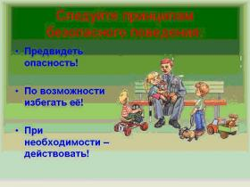

ПРАВИЛА ПОЖАРНОЙ БЕЗОПАСНОСТИ
В ПЕРИОД ПРОВЕДЕНИЯ НОВОГОДНИХ ПРАЗДНИКОВ
Новогодние и Рождественские праздники - замечательное время для детей и взрослых. Почти в каждом доме устанавливают и украшают красавицу-елку. Для того, чтобы эти дни не были омрачены бедой, необходимо обратить особое внимание на соблюдение мер пожарной безопасности, которые очень просты.
Чтобы новогодние праздники не омрачились бедой, запомните эти простые правила:
1. Ёлка устанавливается на устойчивой подставке, подальше от отопительных приборов.
2. Для освещения елки необходимо использовать только исправные электрические гирлянды заводского изготовления.
Запрещается:
- украшать елку свечами, ватой, игрушками из бумаги и целлулоида;
- одевать маскарадные костюмы из марли, ваты, бумаги и картона;
- зажигать на елке и возле нее свечи, бенгальские огни, пользоваться хлопушками.
Категорически запрещается пользоваться пиротехническими изделиями!

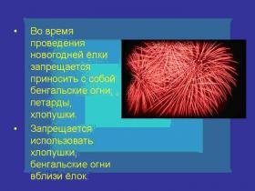

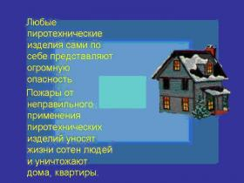
Счастливого Вам Нового года!

Выполняйте эти элементарные правила пожарной безопасности и строго контролируйте поведение детей в дни зимних каникул!!!

